Service Portfolio (SP)

“Empacando para estudiar (EPE)”



BY



Título del Proyecto:
- Empacando para estudiar.

Ciclo de vida actual del estado del servicio:
- Construido.

- Tipo de servicio:
- Software a la medida.

- Dueño del servicio:
- CHILOMBIA.
- Cliente(s):
- Empaques Chile.

- Contactos y procedimientos para utilizar el servicio:
- Manager de servicio: Camilo Arévalo , contacto : arevaloarboled@hotmail.com
- Procedimiento para el uso del servicio:
  - El usuario debe ingresar a la siguiente dirección y proporcional la información necesaria para el uso de la herramienta , https://backup-granscala-arevaloarboled.c9users.io/EPE.
  - Si el usuario es nuevo , debe proporcionar su información personal para crear una cuenta. Dicha cuenta será activada por uno de los administradores disponibles.

- Descripción del Proyecto :
- Justificación laboral: La mira de este proyecto esta hacia la automatización de los procesos que lleva a cabo la organización y que actualmente se desarrollan de manera manual, lo cual se hace menos viable a medida que crece. Los procesos van desde el registro de un nuevo trabajador hasta el registro de un nuevo local a cuál se prestará servicios, así como los procesos de solicitud y asignación de turnos. Esto con enfoque a ir en dirección de la visión de la organización y así poder brindar puestos de trabajo a la mayor cantidad de estudiantes universitarios.
- Procedimientos del negocio: Organiza y distribuye los turnos disponibles de un local. Permite a los usuarios de realizar la solicitud de turnos de forma más rápida y permite a los locales tener conocimiento de los usuarios que realizarán los turnos en la semana.
- Proyecto en término de Utilidad: Los usuarios pueden acceder a la plataforma las 24 horas / 7 días a la semana independientemente de su ubicación. La herramienta puede ser accedida desde cualquier dispositivo móvil con una conexión a internet.
- Proyecto en términos de garantía: El acceso a la aplicación es seguro y global , la conexión es https por lo cual garantiza una conexión segura.

- Paquetes del servicios:
- Servicio de login y asignación de los turnos solicitados.
- Cobertura de las zonas horarias , la aplicación no tiene restricciones.
- Cobertura de las regiones geográficas , la aplicación no se restringe por la ubicación del usuario.gg

- Costos e incumplimiento:
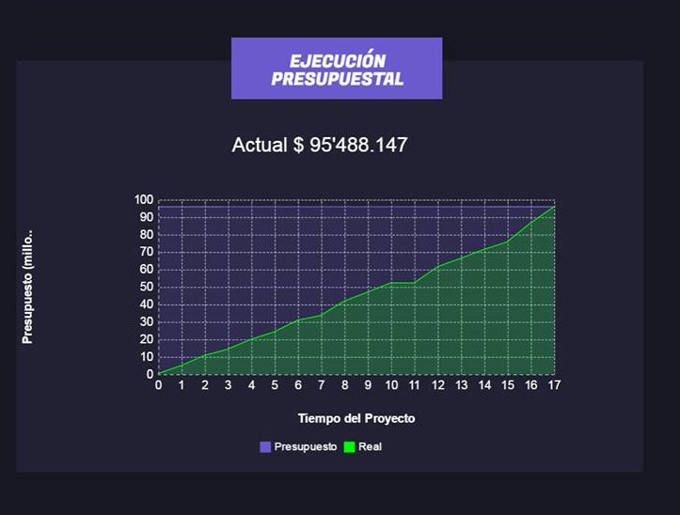
- Dependencias:
- Servicios:
- Infraestructura requerida:
- Cloud9, máquina virtual para el despliegue y desarrollo en Ubuntu.
- Se requiere internet para que el servicio de Cloud9 funcione.
- Componentes del servicio:
- PHP.
- MySQL.
- AngularJS
- Angular-materials
- Apache2
- Cambios planeados para el servicio:
- Ninguno.

- Documentos de referencia:
- Acta de constitución.
- Presupuesto.

EPE CHILOMBIA

